1.INSTALAR SOA

root@server:~# cd /media/KINGSTON/instalacion /soa
root@server:~# scp -r kernelsoa/ /home/soa/
root@server:~# scp -r kernelloa/ /home/soa/
root@server:~# scp -r libsoav1/ /home/soa/
root@server:~# scp -r libloav1/ /home/soa/

root@server:~# chmod -R 777 kernelsoa/
root@server:~# chmod -R 777 kernelloa/
root@server:~# chmod -R 777 libsoav1/
root@server:~# chmod -R 777 libloav1/

2.EJECUTAR SOA AL INICIO
scp /media/KISTONG/instalacion/scriptInicio.sh /home/soa/

chmod 777 scriptInicio.sh

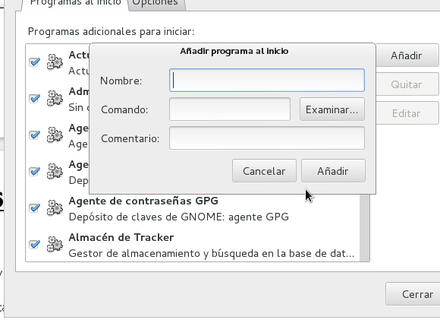
Aplicaciones/Herramientas del sistema/preferencias/ Aplicaciones al Inicio:
incluir nombre:soa ; comando: /home/soa/scriptInico.sh

Incluir scriptProyecto.sh (si es necesario) para lanzar el proyecto.

